**UNIVERSIDAD TECNOLÓGICA DE PANAMÁ**

**FACULTAD DE INGENIERÍA DE SISTEMAS COMPUTACIONALES**

**DEPARTAMENTO DE COMPUTACIÓN Y SIMULACIÓN DE SISTEMAS**

**LICENCIATURA EN INGENIERÍA DE SISTEMAS DE INFORMACIÓN**

**Sistemas Dinámicos**

**Asignación N1**

**Explicación detallada de una Metodología de Modelado: Entidad Relación**

**Prof. Modaldo Tuñón**

**Cutire, Fernando**

**8-972-906**

**Grupo: 1IF131**

**16-05-2020**

# Índice de contenidos

**Índice de contenidos** **2**

**Introducción** **5**

**Cuerpo del Trabajo** **6**

Explicación de la metodología utilizada 6

Entrando a la metodología 7

El equipo Scrum 7

Dueño del Producto 7

Equipo de desarrollo 7

Scrum Master 8

Eventos de Scrum 9

Planificación de Sprint 9

Objetivo del Sprint 9

Scrum Diario 9

Revisión del Sprint 9

Retrospectiva del Scrum 10

Artefactos de Scrum 10

Lista de Producto 10

Lista de Pendientes del Sprint 10

Incremento 10

Definiciones importantes 10

¿Cuál es la definición de terminado? 10

Ejemplo de la metodología 11

Tablero Scrum en Jira. 11

Sprint 11

Historias de usuario 12

Lista de Producto 12

Elementos 13

Mapa 13

Reportes y Gráficas 14

**Conclusiones** **16**

**Bibliografía (Formato IEEE)** **18**

**Anexos** **20**

Anexo 1: Tabla resumen sobre tareas de cada miembro de el equipo Scrum. 21

Anexo 2: Plantilla de historia de usuario 21

Anexo 3: Certificación de Certi Prof para Scrum Foundation Professional Certificate (SFPC) 22

# 

# Introducción

La definición de metodología es la rama de la lógica que estudia el razonamiento o es la forma en que se hace algo. Un ejemplo de metodología es la forma en que se llevó a cabo un experimento o investigación científica.

En este trabajo presentaré la metodología ágil conocida como Scrum, muy popular para el desarrollo de software hoy en día.

# 

# 

# 

# 

# 

# 

# Cuerpo del Trabajo

Parafraseando la definición de Scrum de Ken Schwaber y Jeff Sutherland

Scrum es un marco de trabajo por el cual las personas pueden abordar problemas complejos adaptativos, a la vez que entregar productos del máximo valor posible productiva y creativamente. [1]

## **Explicación de la metodología utilizada**

Al igual que las demás metodologías ágiles, Scrum toma los 12 principios ágiles tomados del agile manifesto, que son los siguientes. [2]

1. Satisfacción al cliente: Entrega de valor al cliente.

2. Cambios: Cambios son bienvenidos. Mientras más rápido se acepten los cambios.

3. Software funcional: Software que pueda ser usado por el cliente y en periodos cortos de tiempo.

4. Colaboración: Cómo interactúas y te comunicas con el cliente.

5. Individuos motivados: Dar un buen entorno, independencia y autoridad de tomar sus propias decisiones.

6. Comunicación cara a cara: Método más eficiente, estar con el cliente y leer su lenguaje corporal.

7. Progreso: El software funcionando es la medida principal de progreso.

8. Desarrollo sostenible: El desarrollo a lo largo del proceso es constante en cada una de las iteraciones.

9. Mejora continua: Como son iterativas se puede ver que se hizo bien y que se puede mejorar para la próxima iteración.

10. Simplicidad: Priorizar y hacer el trabajo que está bien definido en ese preciso momento.

11. Autoorganización: Que el equipo sea capaz de tomar sus propias decisiones.

12. Auto-evaluación: Que el equipo sea capaz de ajustar y perfeccionar su comportamiento para mejorar.

## Entrando a la metodología

### El equipo Scrum

Conformado por el dueño del producto (Product Owner), el equipo de desarrollo (Development Team) y el Scrum Master. Ellos son los principales actores que se encargaran de llevar a cabo todo, planeación , proceso y desarrollo. Veamos las principales tareas de cada uno.

#### **Dueño del Producto**

El dueño del producto es el encargado (un individuo, no un grupo) de maximizar el valor del producto resultante del trabajo del Equipo de Desarrollo. Otra de sus tareas más importantes es que es el único responsable de gestionar la lista del producto (Product Backlog), del cual hablaremos más adelante.

#### Equipo de desarrollo

El equipo de desarrollo se compone de desarrolladores, diseñadores y todos los profesionales que entregan un incremento de producto.

Los equipos de desarrollo se caracterizan por lo siguiente:

1. Son autoorganizados, ellos deciden la mejor forma de convertir elementos de la lista del producto en incrementos de funcionalidad.
2. Son multifuncionales, ya que cuentan con todas las habilidades necesarias para crear un incremento de producto.
3. Son un todo y no se reconocen sub-equipos ni títulos para los miembros del equipo.

Con respecto al tamaño óptimo debe ser lo suficientemente pequeño como para permanecer ágil y lo suficientemente grande como para completar una cantidad de trabajo significativa. [1]

#### 

#### Scrum Master

El Scrum Master es el responsable de promover y apoyar scrum dentro del equipo, ayudando a todos a entender la teoría, práctica, reglas y valores de Scrum. Si hay algo que no se está haciendo bien debe decirnos “podemos mejorar”.

El scrum master al ser el responsable de guiar el proceso ayuda bastante a cada miembro del equipo, como se explica a continuación.

**¿Cómo ayuda el SM al PO?**

* Asegurar que los objetivos y el alcance sean entendidos por todo el equipo scrum, que todos entiendan en el planning qué se va a trabajar.
* Entender y practicar la agilidad.
* Facilitar los eventos de scrum según se requiera o necesite, planeación de lugar, fecha, hora, recursos, que cuando el equipo llegue a la sala esté todo lo que el equipo necesite.

**¿Cómo ayuda el SM al equipo de desarrollo?**

* Guiar al equipo de desarrollo para que sea autoorganizado, darle liderazgo a alguien para que resuelvan cualquier duda o inconveniente.
* Ayudar al equipo de desarrollo a crear productos de alto valor, asegurándose que los objetivos durante el sprint sean entendidos.
* Eliminar impedimentos para el progreso del equipo de desarrollo.

**¿Cómo ayuda el SM a la organización?**

* Liderar y guiar a la organización a la adopción de Scrum.
* Trabajar en conjunto con otros SMs para incrementar la efectividad de la aplicación de Scrum en la organización.

## Eventos de Scrum

**El Sprint**

El corazón de Scrum es el sprint

El sprint es un periodo determinado, normalmente dura de 1 a 4 semanas y siempre será el mismo periodo.

### Planificación de Sprint

La planeación del sprint es un evento que ocurre al inicio del sprint, como primer evento.

### Objetivo del Sprint

### Scrum Diario

También conocido como Daily stand up es una reunión diaria de no más de 15 minutos, donde participa el equipo de desarrollo y debe ser en pie con la finalidad de no extenderse.

El **scrum master** es responsable de organizar la reunión, de preferencia a la misma hora para crear la costumbre. Otras personas pueden estar presentes pero no participar. Esta reunión se hace con la finalidad de optimizar la colaboración del proyecto.

**Tres preguntas:**

* ¿Qué hice ayer?
* ¿Qué haré hoy?
* ¿Tengo algún impedimento con mi trabajo?

### Revisión del Sprint

El propósito de la Revisión de Sprint es inspeccionar el Incremento de Producto entregado en el Sprint y adaptar el Backlog de Producto (si es necesario).

### Retrospectiva del Scrum

La retrospectiva del Sprint de Scrum es una reunión de tiempo determinado que tiene lugar después de la revisión del Sprint y antes de la planificación del Sprint. Su propósito es: Examinar cómo fue el sprint recién completado en cuanto a personas, relaciones, procesos y herramientas. Identifique y ordene lo que salió bien.

## Artefactos de Scrum

### Lista de Producto

También conocida como Product Backlog y consiste en una lista ordenada de todo lo que podrías ser necesario en el producto. Es la única fuente de requisitos para cualquier cambio que se realice en el producto.

### Lista de Pendientes del Sprint

Muy similar a la lista de productos, la lista de pendientes del sprint representa un conjunto de elementos de la Lista de Producto seleccionados para el Sprint, más un plan para entregar el incremento del producto y lograr el Objetivo del Sprint.

### Incremento

El Incremento es la suma de todos los elementos de la Lista de Producto completados durante un Sprint y el valor de los incrementos de todos los Sprints anteriores

## 

## Definiciones importantes

### ¿Cuál es la definición de terminado?

La definición es definida por el equipos scrum. Es importante destacar el propósito de los incrementos, que son aquellos que nos permiten avanzar en el sprint.

## 

## **Ejemplo de la metodología**

Empleando un ejemplo de O'reilly [4] analizaremos un ejemplo de la metodología.

Para el desarrollo de Scrum, Jira es una herramienta muy buena para planificación de tableros, tareas y todo lo necesario para poder implementar Scrum.

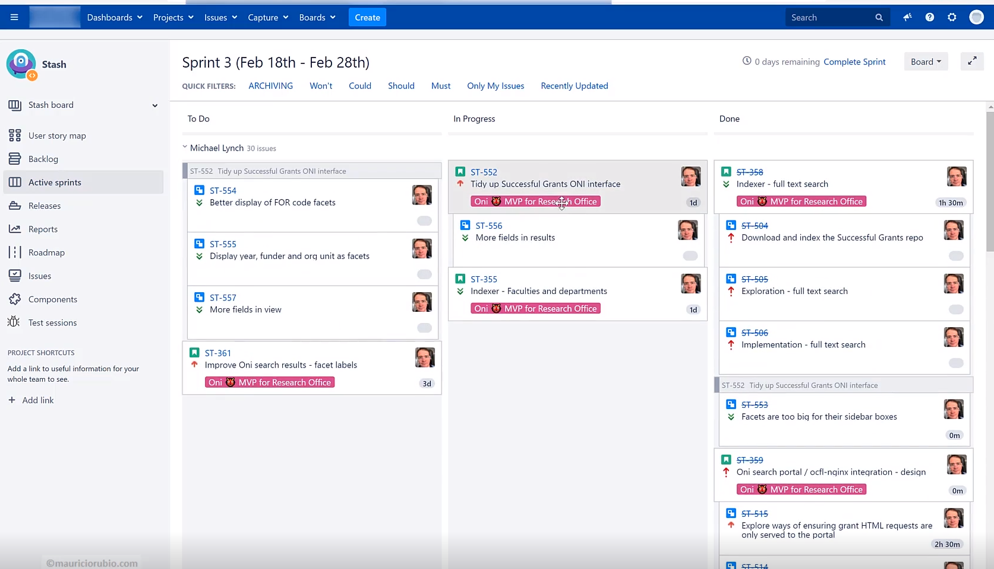

### Tablero Scrum en Jira.

Cómo se puede ver se compone de 3 columnas, cosas por hacer, cosas en progreso y cosas realizadas.

### Sprint

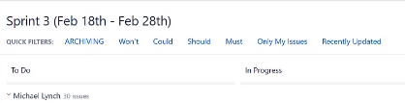

En la parte superior se puede observar en que sprint se está y de que fecha a que fecha va.

### Historias de usuario

Cada tarjeta representa una historia de usuario de la lista de producto. Y muestra el número, la descripción y la persona indicada para realizarla.

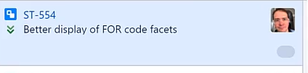

### Lista de Producto

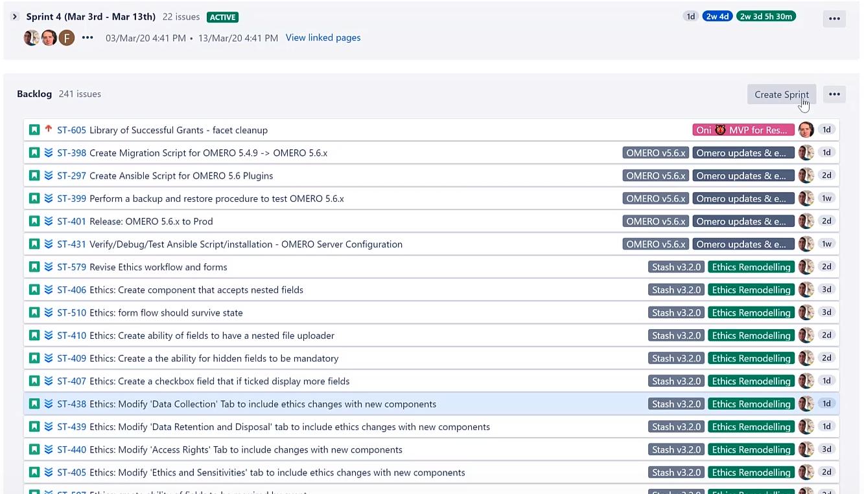

Permite observar todos los elementos de la lista de producto.

En jira nos permite crear un nuevo sprint y añadir las historias de usuario necesarias.

### Elementos

#### Mapa

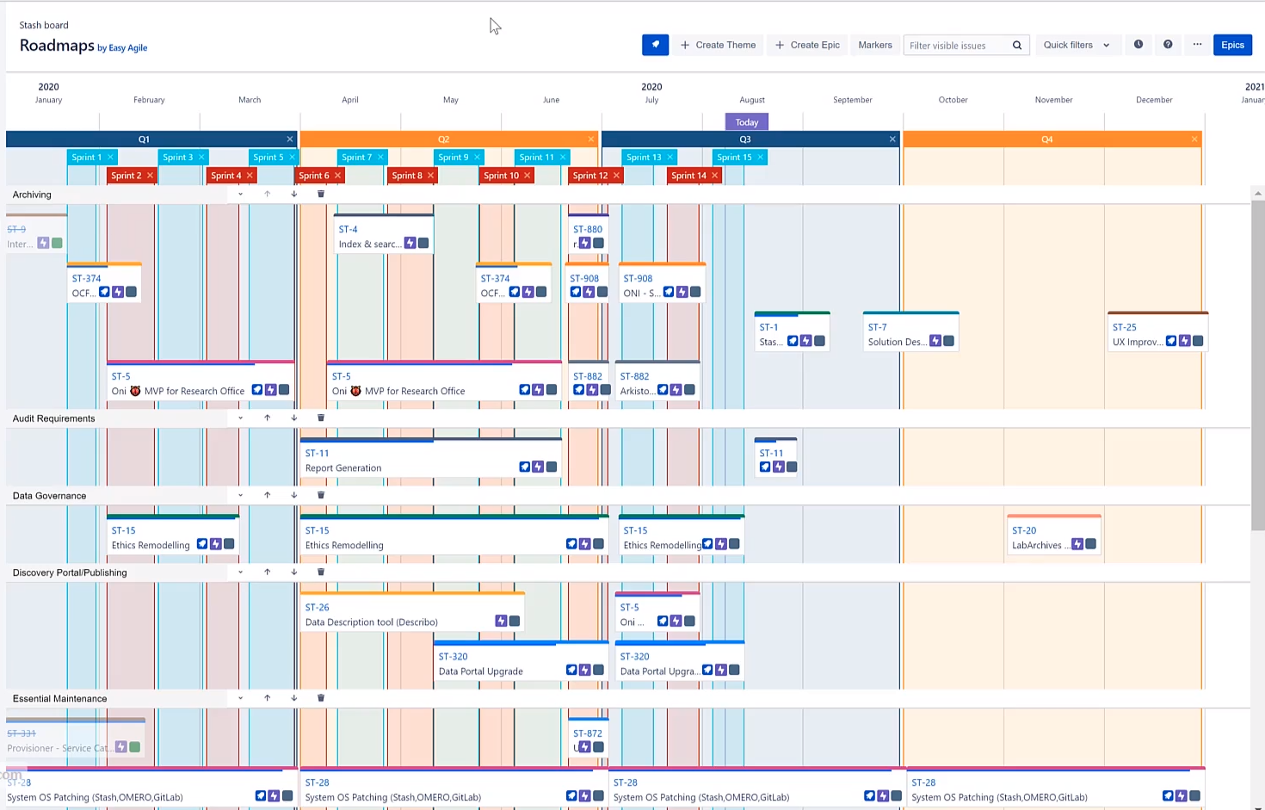

Nos permite ver la lista de producto en un calendario donde identifica los sprints correspondientes, muy útil para vistas del dueño del producto y scrum master.

Jira nos permite filtrar por personas encargadas, y por sprint. También introduzco las épicas, que son conjuntos de sprint.

#### Reportes y Gráficas

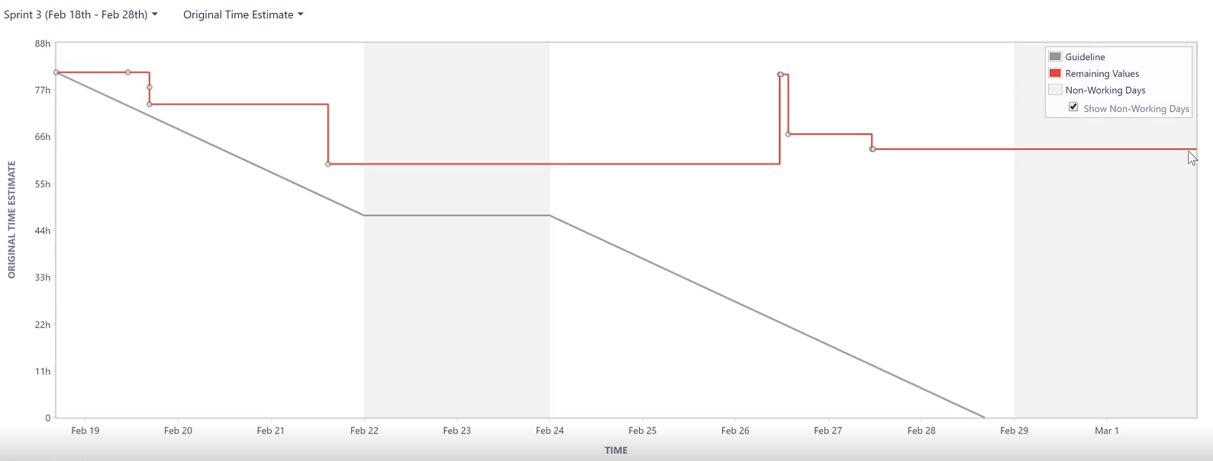

Representando la sección tenemos diagramas de quemado (burn down charts) donde en la línea roja se representan las historias de usuario del sprint y en gris las que el equipo ha completado.

Cómo se puede ver, han habido más historias de usuario que las que se han completado, y el equipo tuvo problemas en completarlas.

Otro punto que nos podemos llevar es que se agregaron historias al sprint, se puede evidenciar por las subidas en la línea roja.

# 

# Conclusiones

* Scrum es gratuito y se ofrece en esta guía. Los roles, eventos,artefactos y reglas de Scrum son inmutables y,aunque es posible implementar solo partes de Scrum, el resultado no es Scrum. Scrum solo existe como un todo y funciona bien como contenedor para otras técnicas, metodologías y prácticas.
* El equipo scrum se compone de 3 miembros, 5 eventos y 3 artefactos.

# 

# 

# 

# 

# 

# 

# 

# Bibliografía (Formato IEEE)

[1] Sutherland , Jeff and Schwaber Ken (2017)The Definitive Guide to Scrum: The Rules of the Game [Online]. Available: https://scrumguides.org/docs/scrumguide/v2017/2017-Scrum-Guide-US.pdf

[2] K. Beck *et al.*, “Manifesto for Agile Software Development,” *Manifesto for Agile Software Development*. 2001.

[3] A. Srivastava, S. Bhardwaj and S. Saraswat, "SCRUM model for agile methodology," 2017 International Conference on Computing, Communication and Automation (ICCCA), 2017, pp. 864-869, doi: 10.1109/CCAA.2017.8229928.

[4] P. Rubio, Mauricio: (2019) The Complete Agile Scrum Fundamentals Course + Certification [Online]. Available: https://learning.oreilly.com/videos/the-complete-agile/9781838644987

[5] P. Chilito, D. Viveros, C. Pardo and F. J. Pino, "Scrum+: An agile guide for the global software development (GSD) multi-model project management," 2018 IEEE Colombian Conference on Communications and Computing (COLCOM), 2018, pp. 1-6, doi: 10.1109/ColComCon.2018.8466710.

[6] N. Freedrikson Arifin, B. Purwandari and F. Setiadi, "Evaluation and Recommendation for Scrum Implementation Improvement with Hybrid Scrum Maturity Model: A Case Study of A New Telco Product," 2020 International Conference on Informatics, Multimedia, Cyber and Information System (ICIMCIS), 2020, pp. 178-183, doi: 10.1109/ICIMCIS51567.2020.9354311.

[7] A. Mundra, S. Misra and C. A. Dhawale, "Practical Scrum-Scrum Team: Way to Produce Successful and Quality Software," 2013 13th International Conference on Computational Science and Its Applications, 2013, pp. 119-123, doi: 10.1109/ICCSA.2013.25.

[8] R. T. Hans, "Work in Progress - The Impact of the Student Scrum Master on Quality and Delivery Time on Students' Projects," 2017 International Conference on Learning and Teaching in Computing and Engineering (LaTICE), 2017, pp. 87-90, doi: 10.1109/LaTiCE.2017.22.

[9] A. Srivastava, S. Bhardwaj and S. Saraswat, "SCRUM model for agile methodology," 2017 International Conference on Computing, Communication and Automation (ICCCA), 2017, pp. 864-869, doi: 10.1109/CCAA.2017.8229928.

[10] P. M. Johnson, H. Kou, M. Paulding, Q. Zhang, A. Kagawa and T. Yamashita, "Improving software development management through software project telemetry," in IEEE Software, vol. 22, no. 4, pp. 76-85, July-Aug. 2005, doi: 10.1109/MS.2005.95.

# 

# 

# 

# 

# 

# 

# 

# 

# 

# 

# 

# Anexos

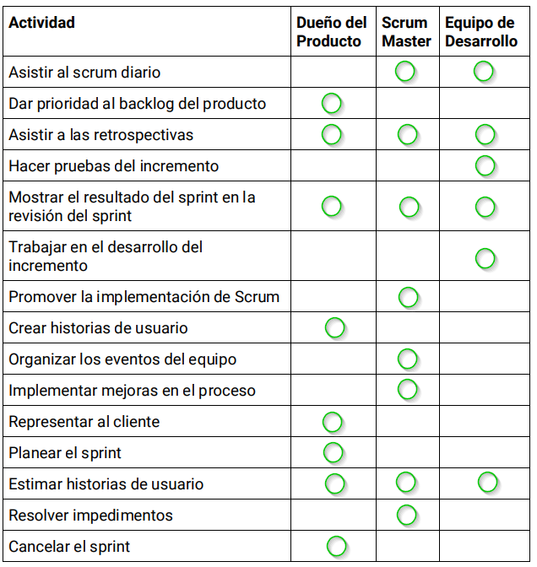

## Anexo 1: Tabla resumen sobre tareas de cada miembro de el equipo Scrum.

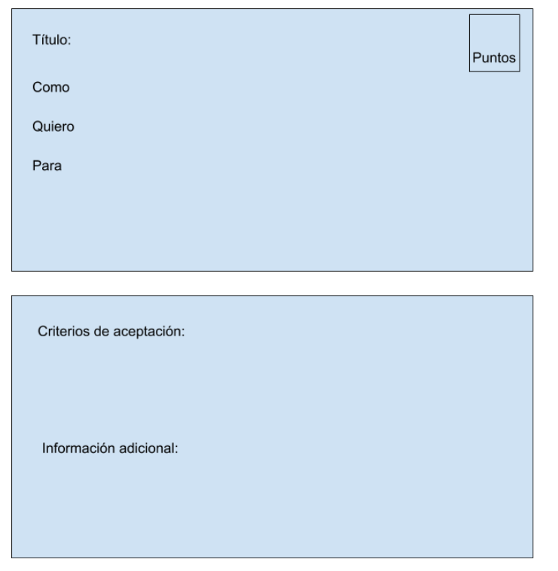

## Anexo 2: Plantilla de historia de usuario

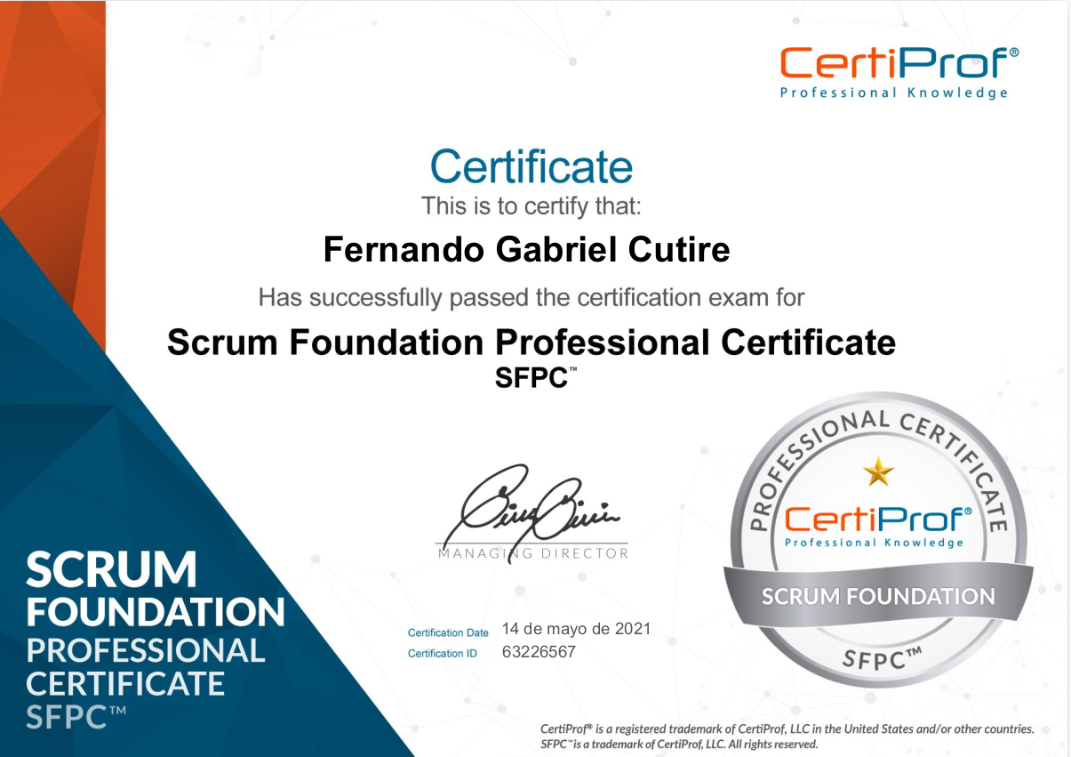

## Anexo 3: Certificación de Certi Prof para Scrum Foundation Professional Certificate (SFPC)